Зачет В7(А) Вариант№1
- Найдите 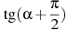, если .

- Найдите , если .

- Найдите 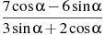, если .

- Найдите 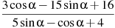, если .

- Найдите значение выражения , если .

- Найдите 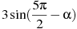, если и .

- Найдите 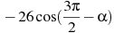, если 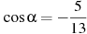 и .

- Найдите , если 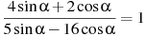.

- Найдите значение выражения 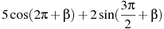, если 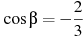.

- Найдите , если 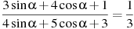.

- Найдите значение выражения 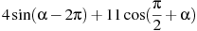, если .

- Найдите , если 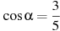.

- Найдите значение выражения 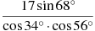.

- Найдите значение выражения 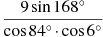.

- Найдите значение выражения 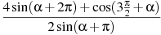.

- Найдите значение выражения: .

